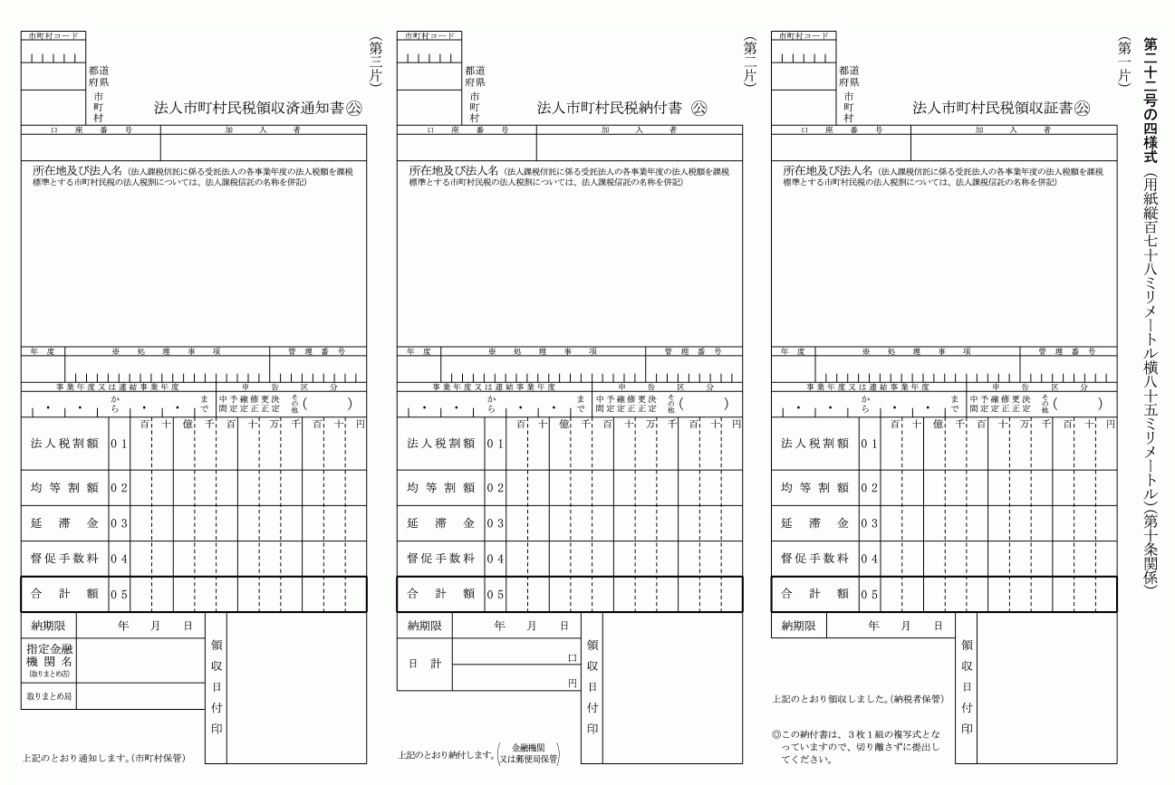
（〒812-8794）
福岡貯金事務センター
ゆうちょ銀行
あまくさ農業協同組合
432121
熊本
上天草
432121
熊本
上天草
432121
熊本
上天草
上天草市会計管理者
01710-0-961036
上天草市会計管理者
01710-0-961036
01710-0-961036
上天草市会計管理者

